**“Simulasi ESP32 & Sensor Suhu Kelembaban”**

*Danar Rais Alhakim*

Fakultas Vokasi, Universitas Brawijaya

Email:danarraisa@gmail.com

Abstrak

Eksperimen ini bertujuan untuk mensimulasikan penggunaan ESP32 dalam membaca data suhu dan kelembaban menggunakan sensor DHT22 melalui platform Wokwi. Proses simulasi dilakukan menggunakan Wokwi di website serta dijalankan melalui PlatformIO di VSCode. Hasil eksperimen menunjukkan bahwa ESP32 mampu membaca dan menampilkan data suhu serta kelembaban dengan akurat dalam lingkungan simulasi. Kesimpulan yang diperoleh adalah bahwa simulasi ini dapat menjadi metode efektif untuk menguji kode dan koneksi sebelum diterapkan pada perangkat fisik.

*Keywords: Internet of Things, ESP32, Sensor Suhu, Kelembaban, Wokwi*

1. Pendahuluan

* 1. Latar Belakang

Internet of Things (IoT) semakin berkembang dengan berbagai aplikasi di bidang pemantauan lingkungan, termasuk pemantauan suhu dan kelembaban. ESP32 sebagai mikrokontroler yang memiliki konektivitas WiFi dan Bluetooth menjadi pilihan utama dalam pengembangan sistem IoT. Untuk mengurangi risiko kesalahan sebelum implementasi perangkat keras, simulasi menggunakan platform seperti Wokwi sangat membantu dalam pengujian awal.

* 1. Tujuan Eksperimen

Eksperimen ini bertujuan untuk:

* Mensimulasikan penggunaan ESP32 untuk membaca sensor suhu dan kelembaban DHT22.
* Menggunakan Wokwi sebagai platform simulasi dan PlatformIO di VSCode untuk menjalankan simulasi.
* Menganalisis data yang diperoleh dari sensor dalam lingkungan simulasi.

2. Metodologi

2.1 Alat dan Bahan

Alat dan bahan yang digunakan dalam praktikum ini meliputi:

* Mikrokontroler: ESP32
* Sensor: DHT22
* Software: Wokwi (simulator berbasis website), PlatformIO di VSCode.

2.2 Langkah Implementasi

1. Membuat proyek baru di Wokwi dan menambahkan ESP32 serta sensor DHT22.
2. Menulis kode untuk membaca data dari sensor menggunakan bahasa pemrograman C++.
3. Menjalankan simulasi di Wokwi untuk memastikan data suhu dan kelembaban dapat terbaca dengan benar.
4. Menggunakan PlatformIO di VSCode untuk mengedit dan mengelola proyek secara lebih terstruktur.
5. Menganalisis hasil output yang ditampilkan dalam serial monitor.

3. Hasil dan Pembahasan

3.1 Hasil Eksperimen

Setelah menjalankan simulasi menggunakan Wokwi, ESP32 berhasil membaca data suhu dan kelembaban dari sensor DHT22. Data yang diperoleh menunjukkan adanya fluktuasi kecil pada suhu dan kelembaban seiring waktu, yang sesuai dengan ekspektasi dalam kondisi simulasi.

Data hasil eksperimen ditampilkan dalam bentuk tabel berikut:

|  |  |
| --- | --- |
| Suhu (°C) | Kelembaban (%) |
| 27.6 | 47.50 |
| 31.7 | 65.5 |
| -11.1 | 65.5 |

Screenshot Hasil Eksperimen:

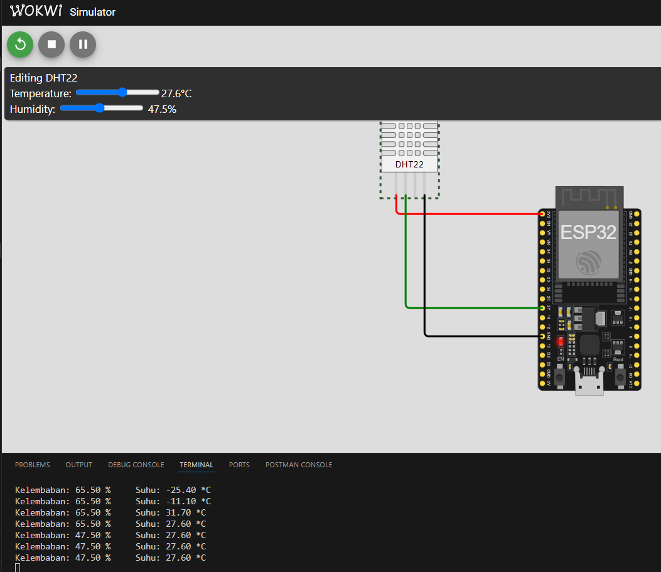

3.2 Pembahasan

Hasil simulasi menunjukkan bahwa ESP32 mampu berkomunikasi dengan sensor DHT22 dan membaca data secara real-time. Variasi suhu dan kelembaban yang terekam menunjukkan bahwa sensor bekerja dengan baik dalam simulasi ini.

Keakuratan pembacaan sensor dalam lingkungan simulasi cukup baik, tetapi terdapat beberapa faktor yang perlu diperhatikan dalam implementasi perangkat keras nyata, seperti:

* **Delay Pembacaan**: Sensor DHT22 memiliki delay dalam pembacaan data, yang harus diperhitungkan dalam pemrograman.
* **Kelembaban Stabil**: Dalam simulasi, kelembaban cenderung stabil, tetapi dalam kondisi nyata dapat dipengaruhi oleh faktor eksternal seperti sirkulasi udara.
* **Pemrosesan Data**: Data yang diperoleh dapat disimpan atau dikirim ke sistem pemantauan berbasis cloud untuk analisis lebih lanjut.

Dengan demikian, eksperimen ini memberikan gambaran awal tentang implementasi sistem pemantauan suhu dan kelembaban menggunakan ESP32 dan DHT22 sebelum diterapkan pada perangkat fisik.

4. Lampiran

Kode Program

* main.cpp

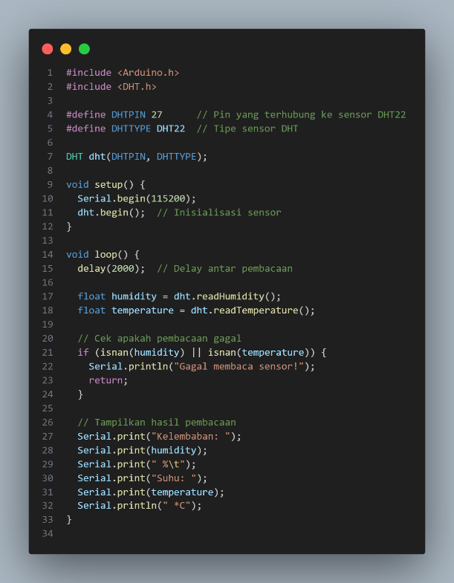

* diagram.json

